ДЕФОРМАЦИОННОЕ ПОВЕДЕНИЕ МАГНИТНЫХ ХАРАКТЕРИСТИК
КОНСТРУКЦИОННЫХ ПОРОШКОВЫХ СТАЛЕЙ ТИПА ЖГР
ПРИ РАСТЯЖЕНИИ

Горкунов Э.С., Субачев Ю.В., Задворкин С.М., Ульянов А.И.*

Екатеринбург, Россия

*Ижевск, Россия

Изучали влияние деформации растяжением на магнитные характеристики прокатанной порошковой конструкционной стали типа ЖГр. Прокатка порошковых материалов используется для снижения остаточной пористости. Кроме того, данный вид обработки помимо повышения прочностных характеристик вызывает изменение морфологии пор. Известно, что для неразрушающего контроля степени деформации спеченных порошковых сталей эффективными считаются магнитные методы, поскольку намагниченность насыщения весьма чувствительно реагирует на пористость ферромагнитного материала, а коэрцитивная сила — на изменение формы пор и напряженно-деформированного состояния [1].
Исследовали образцы из предварительно деформированной прокаткой порошковой углеродистой стали типа ЖГр с содержанием углерода 0,03 и 0,45 вес.% и исходной пористостью 8 и 18 %. Исходными компонентами смеси были порошки железа марки
ПЖВ 2.160.26 и графита. Средний размер частиц порошка железа составлял 160 мкм. Спекание осуществляли в защитной атмосфере диссоциированного аммиака при температуре 1200 °С. Содержание углерода варьировали количеством порошка графита в шихте, пористость образцов – давлением прессования. Образцы представляли собой параллелепипеды размерами 65×10×10 мм.
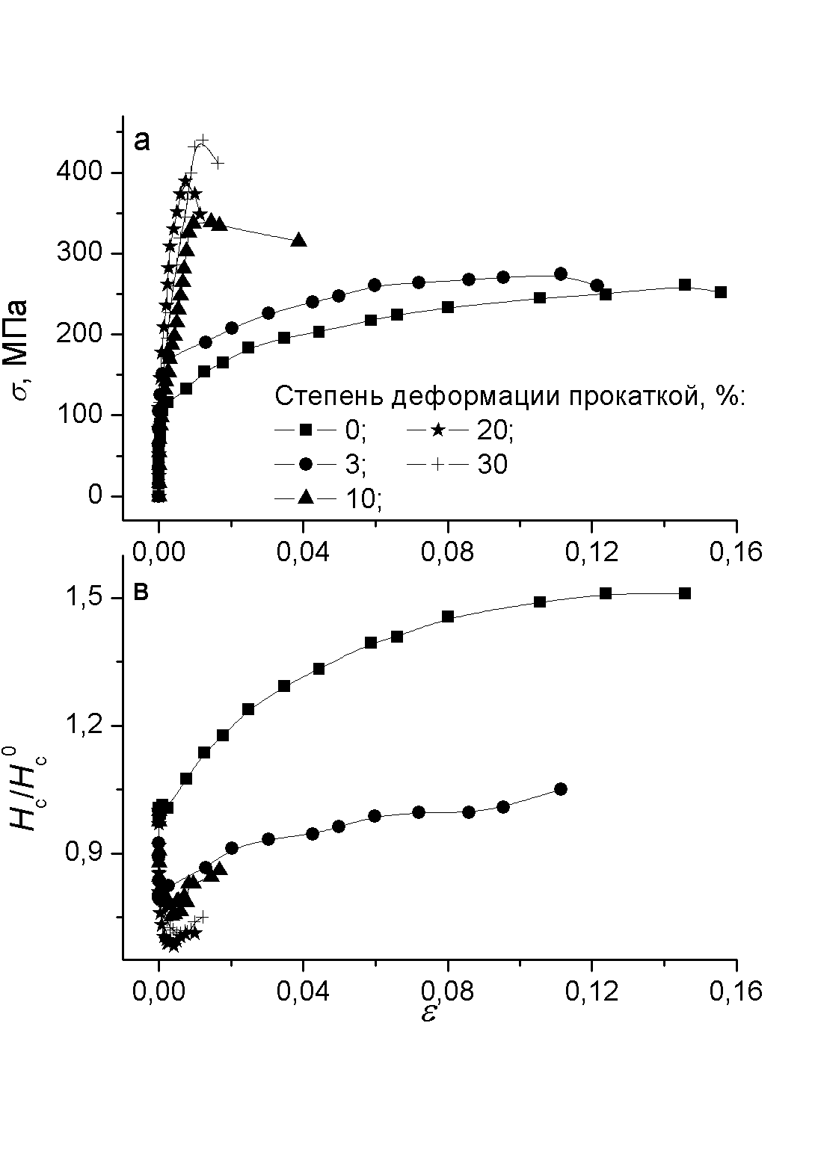
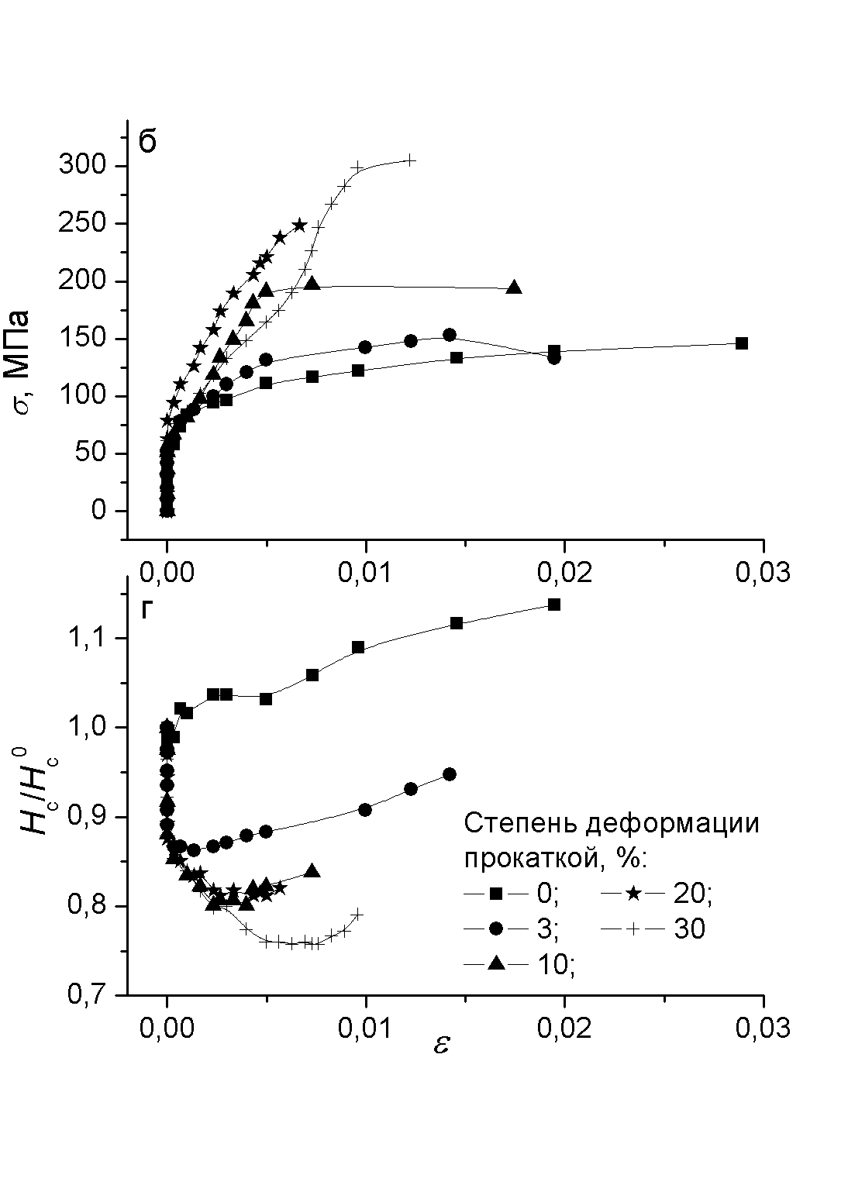
Прокатку осуществляли вдоль длинной оси образца с постоянной скоростью прокатки при комнатной температуре. Степень деформации прокаткой, определяемую как $\frac{a_{1}−a_{2}}{a_{1}}⋅\text{100}\text{\%}$ ($a_{1}$ и $a_{2}$– высота образца до и после прокатки соответственно), варьировали в пределах от 0 до 30 % Подробные сведения о магнитных свойствах образцов до и после прокатки были представлены в [2].
Рис. 1. Кривые «напряжение-деформация» и зависимости коэрцитивной силы, приведенной к начальному значению, от степени деформации растяжением. Содержание углерода 0,03 вес.%. Исходная пористость до прокатки: а, в – 8 %, б, г – 18 %
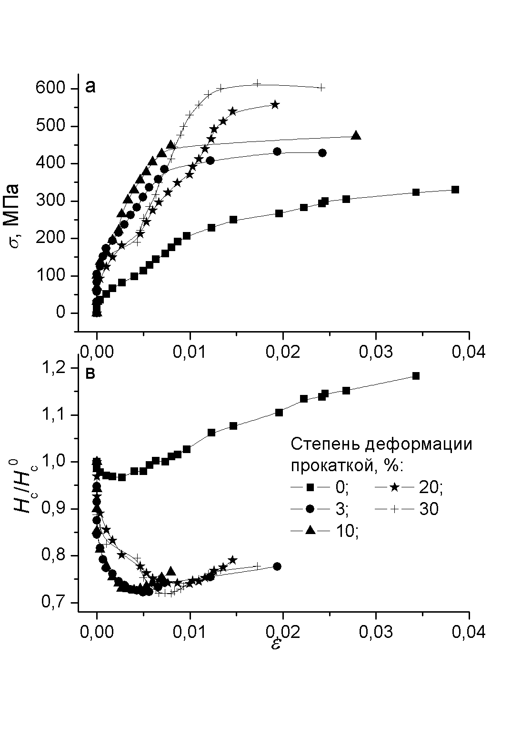
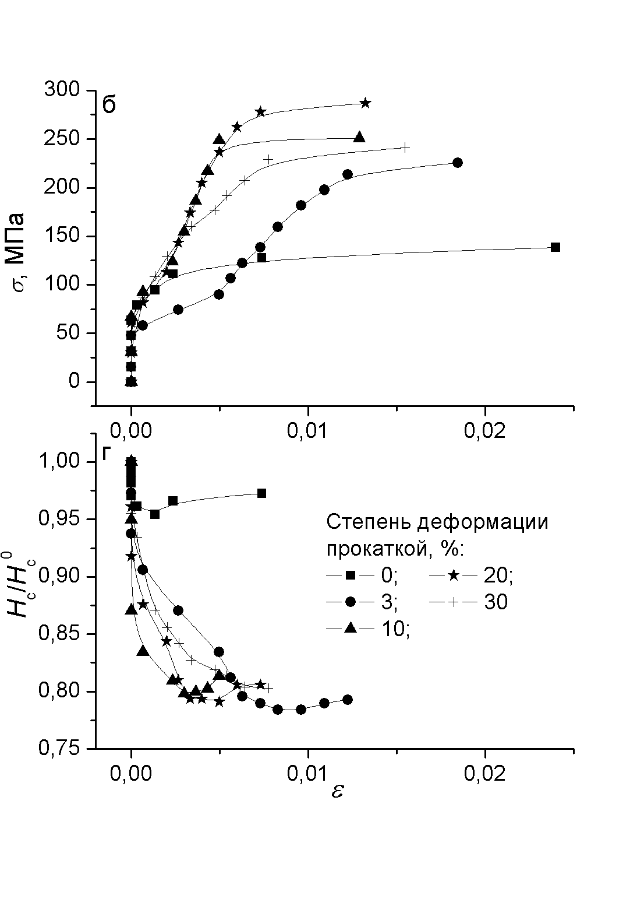
Деформацию растяжением осуществляли при комнатной температуре на разрывной машине с одновременным измерением магнитных характеристик образцов. Магнитные измерения проводили в замкнутой магнитной цепи по схеме пермеаметра в полях до 60 кА/м. Намагничивание и перемагничивание осуществляли вдоль оси растяжения образцов. Из петель гистерезиса получали значения коэрцитивной силы H_{c}, остаточной индукции B_{r} и максимальной магнитной проницаемости µ_{макс}.
Рис. 2. Кривые «напряжение-деформация» и зависимости коэрцитивной силы, приведенной к начальному значению, от степени деформации растяжением. Содержание углерода 0,45 вес.%. Исходная пористость до прокатки: а, в – 8 %, б, г – 18 %

На рис. 1, 2 представлены кривые «напряжение-деформация» и зависимости коэрцитивной силы, приведенной к начальному значению, от степени деформации растяжением исследованных материалов с исходной пористостью 8 и 18 % и содержанием углерода 0,03 вес.% (рис. 1) и 0,45 вес.% (рис. 2).
Таблица
Прочностные характеристики исследованных образцов при растяжении
после прокатки на разную степень деформации
ε, % | σ_{в}, МПа | σ₀₂, МПа | δ, % | σ_{в}, МПа | σ₀₂, МПа | δ, %
 | 0,03 вес.% С, П=8 % |  |  | 0,03 вес.% С, П=18 %
0 | 261 | 112 | 17 | 146 | 92 | 2,9
3 | 275 | 162 | 13 | 154 | 96 | 2,0
10 | 339 | 142 | 3,9 | 197 | 109 | 1,8
20 | 389 | 238 | 1,1 | 249 | 150 | 0,7
30 | 440 | 186 | 1,7 | 305 | 110 | 1,2
 | 0,45 вес.% С, П=8 % |  |  | 0,45 вес.% С, П=18 %
0 | 330 | 71 | 3,9 | 139 | 104 | 2,4
3 | 432 | 205 | 2,5 | 226 | 79 | 1,7
10 | 473 | 210 | 2,8 | 251 | 120 | 1,3
20 | 558 | 160 | 1,9 | 287 | 116 | 1,3
30 | 615 | 165 | 2,4 | 241 | 127 | 1,6
В таблице представлены величины временного сопротивления, условного предела текучести и относительного удлинения при растяжении исследованных образцов, предварительно прокатанных на разную степень пластической деформации от 0 до 30 %. Эти значения получены из результатов, приведенных на рис. 1 и 2. Из таблицы видно, что прокатка оказывает положительное влияние на повышение временного сопротивления исследованных материалов всех составов. Наблюдаемое повышение величины временного сопротивления составляет от 70 до 100 %. Резкое (десятикратное) снижение относительного удлинения с ростом степени деформации прокаткой наблюдается только на материале с 0,03 вес.% С и пористостью 8 %. На остальных материалах наблюдается падение величины δ в 1,5-2,4 раза. Зависимость предела текучести с ростом степени деформации прокаткой сложная, но все же отмечается общая тенденция к повышению предела упругости с ростом ε.
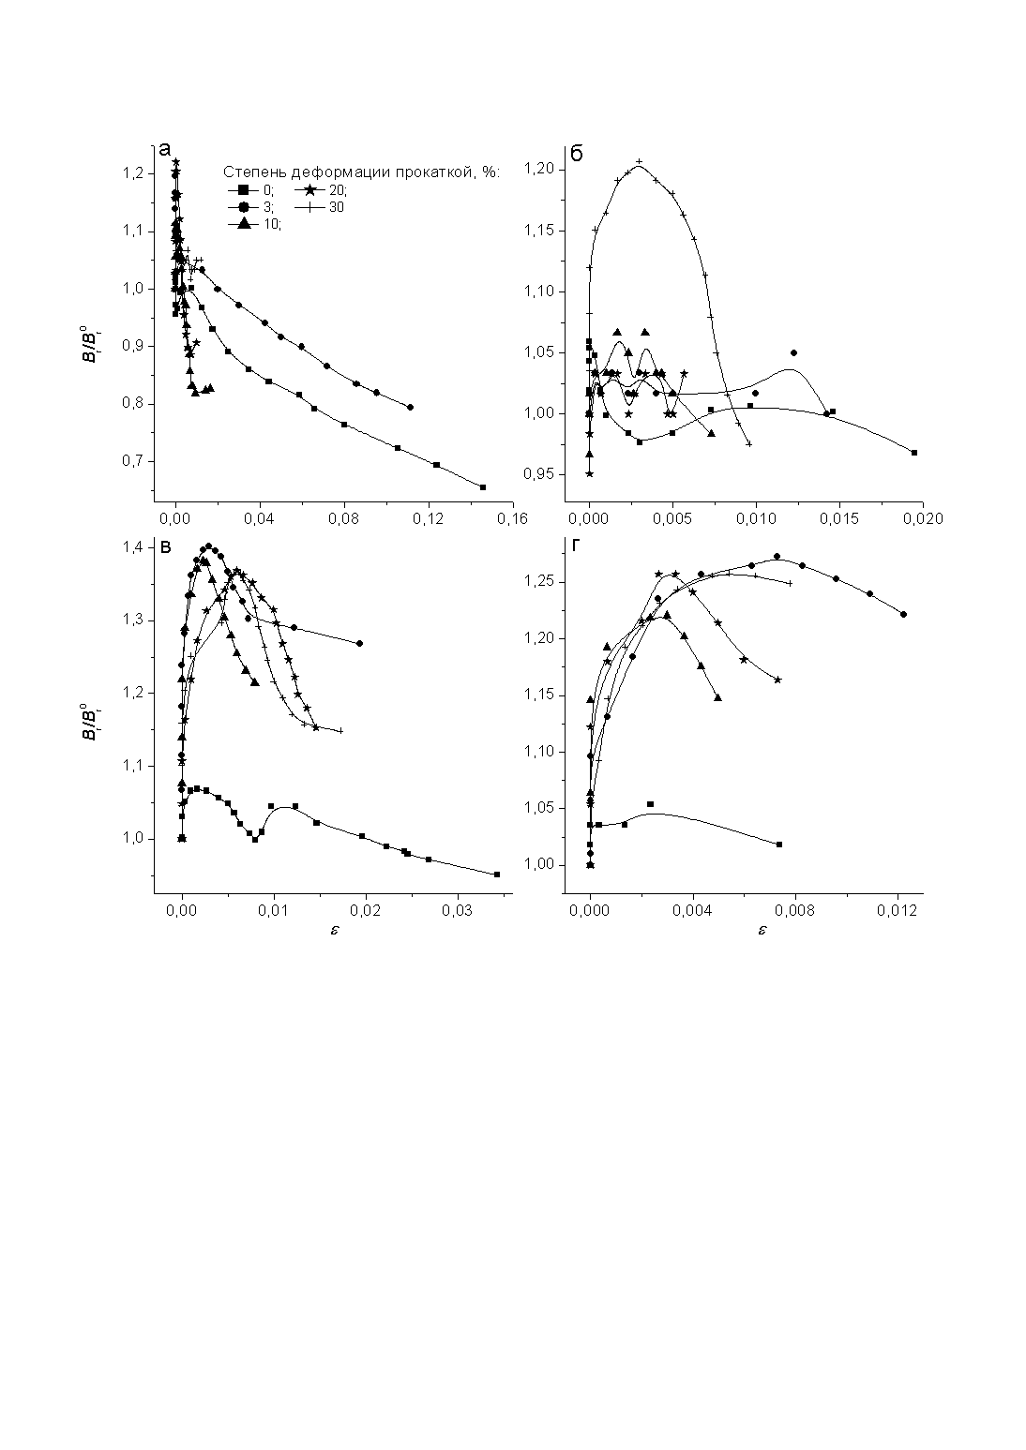
Рост величины исходной пористости с 8 до 18 % ухудшает прочностные свойства ЖГр с содержанием углерода и 0,03, и 0,45 вес.%: временное сопротивление непрокатанных образцов с повышением пористости падает на 44 % для материала с 0,03 вес.% С и на 58 % для материала с 0,45 вес.% С.
Рис. 3. Влияние степени деформации растяжением на остаточную индукцию исследованных образцов, приведенную к начальному значению. Содержание углерода: а, б – 0,03 вес.%; в, г – 0,45 вес.%. Исходная пористость до прокатки: а, в – 8 %, б, г – 18 %
Деформационное поведение коэрцитивной силы исследованных образцов (рис. 1в,г и 2в,г) при растяжении имеет схожий характер. H_{c} непрокатанных материалов с ростом степени деформации растяжением вначале незначительно (в пределах погрешности измерений) падает, а при дальнейшем увеличении растягивающих напряжений – растет вплоть до разрушения образцов. Исключение составляет материал с 0,45 вес.% С и пористостью 18 %. Наибольший рост коэрцитивной силы наблюдается на непрокатанных образцах с пористостью 8 %: рост H_{c} достигает 50 и 20 % для материалов с 0,03 и 0,45 вес.% С соответственно. Деформационное поведение коэрцитивной силы прокатанных образцов отличается тем, что начальное падение H_{c} выражено гораздо сильнее. Таким образом, на зависимостях H_{c}(ε) наблюдается минимум. Рост коэрцитивной силы связан с появлением новых центров пиннинга, вызванным процессом пластической деформации. Следует отметить, что нельзя однозначно заявить, в какой области начинается этот рост: в упругой области или на стадии развитой пластической деформации.
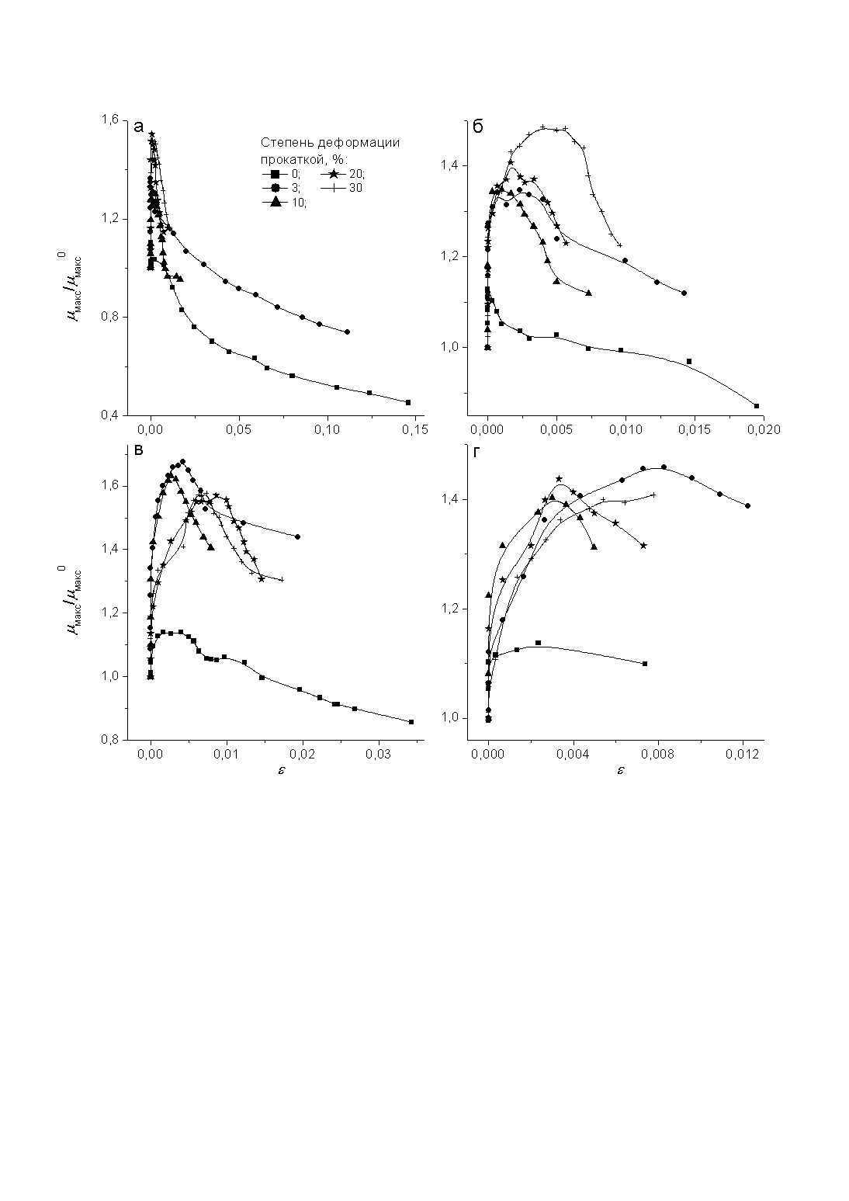
Деформационное поведение остаточной индукции и максимальной магнитной проницаемости с ростом растягивающих напряжений зеркально отображает поведение коэрцитивной силы, то есть с ростом растягивающих напряжений величины B_{r} и µ_{макс} сначала растут, а после достижения максимального значения падают. На зависимостях B_{r}(ε) и µ_{макс}(ε) также видим, что величины B_{r} и µ_{макс} непрокатанных образцов в меньшей степени отражают данное поведение, чем величины B_{r} и µ_{макс} прокатанных образцов.
Рис. 4. Влияние степени деформации растяжением на максимальную магнитную проницаемость исследованных образцов, приведенную к начальному значению. Содержание углерода: а, б – 0,03 вес.%; в, г – 0,45 вес.%. Исходная пористость до прокатки: а, в – 8 %, б, г – 18 %

Таким образом, с ростом степени деформации прокаткой вследствие сокращения остаточной пористости и наклепа материала происходит повышение временного сопротивления и предела текучести порошковых сталей типа ЖГр, при этом пластичность падает в 1,5-2,4 раза, а в случае материала с 0,03 вес.% С и пористостью 8 % – более чем в 10 раз. Зависимость коэрцитивной силы прокатанных образцов от степени деформации растяжением имеет сложный характер: в упругой области с ростом степени деформации величина коэрцитивной силы снижается, а с наступлением стадии развитой пластической деформации – возрастает. Такое поведение коэрцитивной силы можно объяснить влиянием магнитоупругого эффекта. Деформационное поведение остаточной индукции и максимальной магнитной проницаемости зеркально отображает деформационное поведение коэрцитивной силы.

Работа выполнена при частичной поддержке РФФИ и Правительства Свердловской области (грант № 07-01-96086).

Литература

1. Э.С. Горкунов, А.И. Ульянов. Магнитные методы и приборы контроля качества изделий порошковой металлургии. Екатеринбург: УрО РАН. 1996, 204.
2. Э.С. Горкунов, Ю.В. Субачев, С.Ю. Митропольская, С.М. Задворкин, Е.А. Коковихин, А.И. Ульянов. Оценка степени деформации конструкционных порошковых сталей типа ЖГр по их магнитным характеристикам. Неразрушающий контроль и техническая диагностика в промышленности. 8-я Международная конференция: Программа конференции. Тезисы докладов. 2009, 108–110.

